Lycée : ATTARINE ARIANA Devoir de Prof. : Mr OUERGHI CHOKRI
Année scolaire : 2025/2026 contrôle Epreuve : MATHEMATIQUES
Classes: 4^{éme} Sciences 1 N°3 Durée : 120 min

Exercice N° 1 ( 6 points )
( Dans cette exercice on arrondira les calculs à ${10}^{- 3 }$ près )
Un quincaillier achète des ampoules à deux fournisseurs dans les proportions suivantes :
70% au premier fournisseur et 30% au deuxième fournisseur .
Le premier fournisseur fabrique 97% ampoules sans défaut et le deuxième fournisseur fabrique 95% ampoules sans défaut .
1°) On choisit une ampoule au hasard dans le stock et on note : L’événement S : « l’ampoule est défectueuse » .
L’événement F ₁ : « l’ampoule provient du premier fournisseur » .
L’événement F ₂ : « l’ampoule provient du deuxième fournisseur » .
a) Calculer $P(S/F_{1})$ , $P(S∩F_{1})$ et $P\left(S∩F_{2} \right)$ .
b) En déduire que $P\left(S \right)=0,036$
c) Sachant que l’ampoule choisie est défectueuse , quelle est la probabilité qu’elle provienne du premier fournisseur .
2°) On place 12 ampoules sur un lustre . Calculer qu’une ampoule au plus soit défectueuse .
3°) La durée de vie en heures d’une ampoule est une variable aléatoire X suit une loi exponentielle de paramètre $λ$ avec $λ >0$ .
Déterminer $λ$ sachant que la probabilité qu’une ampoule ait une durée de vie inférieure ou égale à 10000 heures est 0,1813 .
4°) On suppose dans la suite que $λ=2×{10}^{-5}$
a) Quelle est la probabilité qu’une ampoule dure plus que 25000 heures .
b) Quelle est la probabilité qu’une ampoule dure moins de 50000 heures .
c) Sachant qu’une ampoule n’a pas eu de panne au cours des premières 25000 heures , quelle est la probabilité qu’elle ait une durée de vie supérieure à 50000 heures .

Exercice N° 2 ( 7 points )
Soit ${\left(a_{ n }\right)}_{ n ∈ N}$ la suite définie par : $a_{ n }= \int_{0}^{1}{x^{n }}e^{-x }dx$ et $a_{ 0 }= \int_{0}^{1}{e^{-x }}dx$ .
1°) a) Montrer que , pour tout $n ∈ N$ : $a_{ n }≥0$ .
b) Montrer que, la suite ${\left(a_{ n }\right)}_{ n ∈ N}$ est décroissante . c) En déduire que la suite ${\left(a_{ n }\right)}_{ n ∈ N}$ est convergente .
2°) a) Montrer que , pour tout $n ∈ N$ : $a_{ n+1 }= \frac{- 1 }{e}+ \left( n+1 \right)a_{ n }$ .
b) Vérifier que $a_{ 0 }=1+\frac{- 1 }{e}$ puis calculer $a_{ 3 } et a_{ 4 }$ .
c) Montrer que , pour tout $n ∈ N$ : $\frac{ 1 }{ \left( n+1 \right) e } ≤ a_{ n }≤ \frac{ 1 }{ n e }$ d) Calculer $\lim_{n→+∞}{a_{ n }}$ et $\lim_{n→+∞}{{\left( n+1 \right)a}_{ n }}$ .
3°) On pose ${\left(b_{ n }\right)}_{ n ∈ N}$ la suite définie par : $b_{ n }=\ln\left(1+a_{ n } \right)$ .
a) Montrer que , pour tout $n ∈ N$ : $b_{ n }≥0$ . b) Montrer que, la suite ${\left(b_{ n }\right)}_{ n ∈ N}$ est décroissante .
c) En déduire que la suite ${\left(b_{ n }\right)}_{ n ∈ N}$ est convergente puis calculer $\lim_{n→+∞}{b_{ n }}$.
4°) Soit les fonctions définies sur $\left[0 , +∞\right[$ par : $f\left(x\right)=4x^{3} e^{-x }$et $g\left(x\right)=x^{4} e^{-x }$
Le graphique ci-contre représente les courbes ( ${C }_{f })$et ( ${C }_{g })$ respectives des fonctions $f$ et $g$
Dans un repère orthonormé $( O , \vec{ i }, \vec{j} )$ .
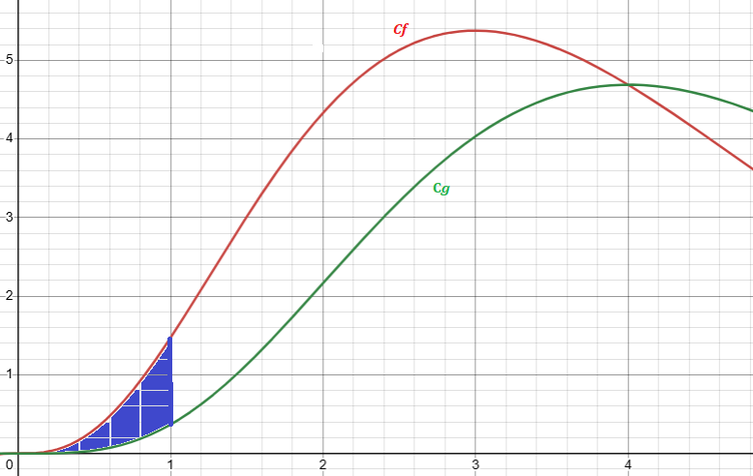

On désigne par A l’aire de la partie du plan limitée par les courbes ( ${C }_{f })$et ( ${C }_{g })$ et les droites d’équations :
$x=0$ et $x=1$ . Montrer que A = $\frac{ 1 }{ e }$
5°) Soit $D =\left\{ M\left( x , y \right) tel que y=g\left(x\right) et 0 ≤x ≤1 \right\}$ et S le solide obtenu par la rotation de D autour de l’axe ( $ox$ ) .
On désigne par V le volume du solide S . Montrer que $\frac{π}{9 e^{ 2 } } ≤ V ≤ \frac{π}{9}$ .
Exercice N° 3 ( 7 points )
Soit $f$ la fonction définie sur $R_{+ }$ par : $f\left(x\right)=x+ \ln\left( 1+ e^{-2x } \right)$
On note $(Cf)$ sa courbe représentative dans un repère orthonormé $( O , \vec{ i }, \vec{j} )$ .
1°) a) Monter que $f$ est dérivable sur $R_{+ }$ et pour tout $x ∈ R_{+ }$ $f^{'}\left(x\right)= \frac{1 - e^{-2x }}{ 1+ e^{-2x }}$ .
b) Dresser le tableau de variation de $f$sur $R_{+ }$ .
c) Monter que la droite $∆ :y=x$ est une asymptote à $(Cf)$ au voisinage de $+∞$ .
d) Tracer $∆$et $(Cf)$ .

2°) Soit $F$la fonction définie sur $R_{+ }$ par : $F\left(x\right)=\int_{0}^{x}{\ln\left( 1+ e^{-2t} \right)} dt$
Monter que $F$ est strictement croissante sur $R_{+ }$.

3°) Soit $ϵ >0$
a) Monter que pour tout $t ∈ \left[ 1 , 1+ϵ\right]$ , on a $\frac{ 1 }{ 1+ ϵ} ≤ \frac{ 1 }{ t } ≤1$ .
b) En déduire que : $\frac{ϵ }{ 1+ ϵ} ≤ \ln\left( 1+ ϵ \right) ≤ ϵ$ .
c) Monter que $\int_{0}^{x}{\frac{ e^{-2t }}{ 1+ e^{-2t }}} dt ≤F\left(x\right) ≤ \int_{0}^{x}{e^{-2t}} dt$ .
d) En déduire que : $\frac{1}{2}ln2 - \frac{1}{2}\ln\left(1+ e^{-2x} \right) ≤F\left(x\right) ≤ \frac{1}{2}- \frac{1}{2}e^{-2x }$ .

4°) On considère pour tout $n ∈ N^{*}$ , $u_{n }= \int_{n-1}^{n}{\ln\left( 1+ e^{-2t} \right)}dt$ et $S_{n }= u_{1 }+ u_{2 }+ u_{3 }+ … + u_{n }$ .
a) Monter que $S_{n }=F\left(n\right)$ .
b) Monter que $S_{n }$ est convergente et que sa limite L vérifie $\frac{1}{2}ln2 ≤ L ≤ \frac{1}{2}$.

